Отчет о проделанной работе
в период дистанционного обучения.
Подготовительная «Б» группа.
Воспитатель: Васильева И.Н.

В обучении приняло участие: 3 детей

21.05.2020г.

По расписанию 3 занятия по 30 минут.
- Развитие речи
- Аппликация
- Физо на прогулке

Занятие Развитие речи.
Тема: Игры со словами.
Мной было предложено позаниматься по карточкам «Игры со словами».
- Игра «Составьте слова из слогов»
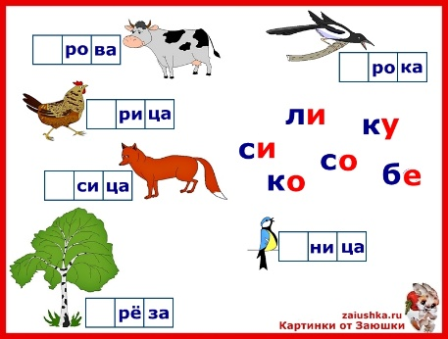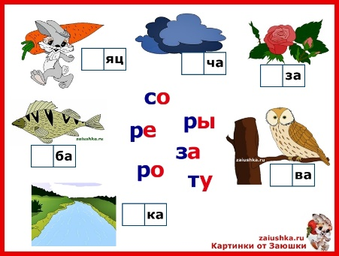
- Игра «Какое слова у вас получилось»
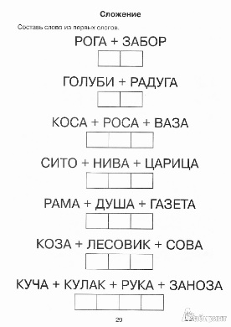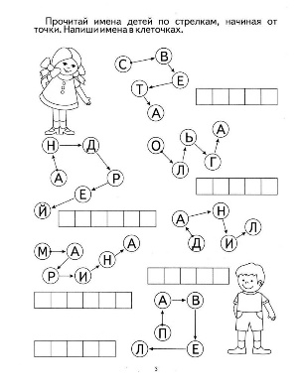
Работы детей:
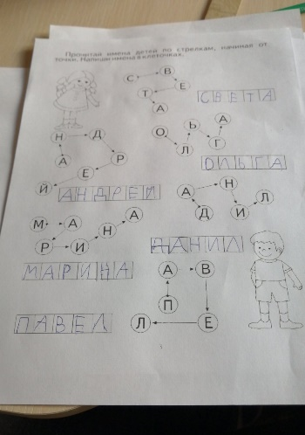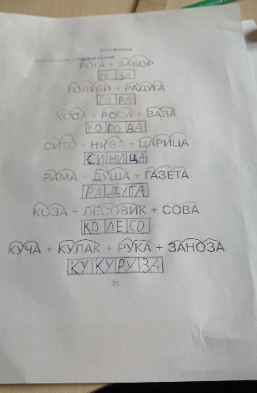
Занятие Аппликация.
Тема: Терем – теремок.
Мной было предложено отгадать загадку о сказке теремок. Просмотреть мультфильм «Сказка Теремок».
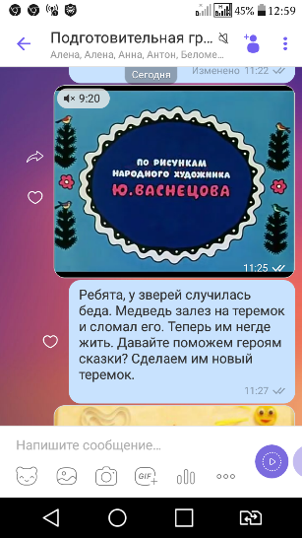
Предложила ребятам сделать новый теремок из цветной бумаги.
Варианты работ.
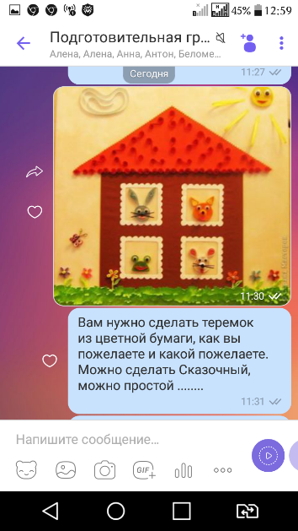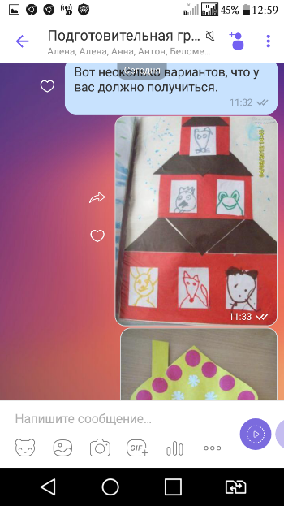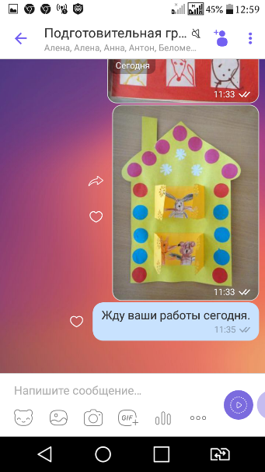
Работы детей:
